


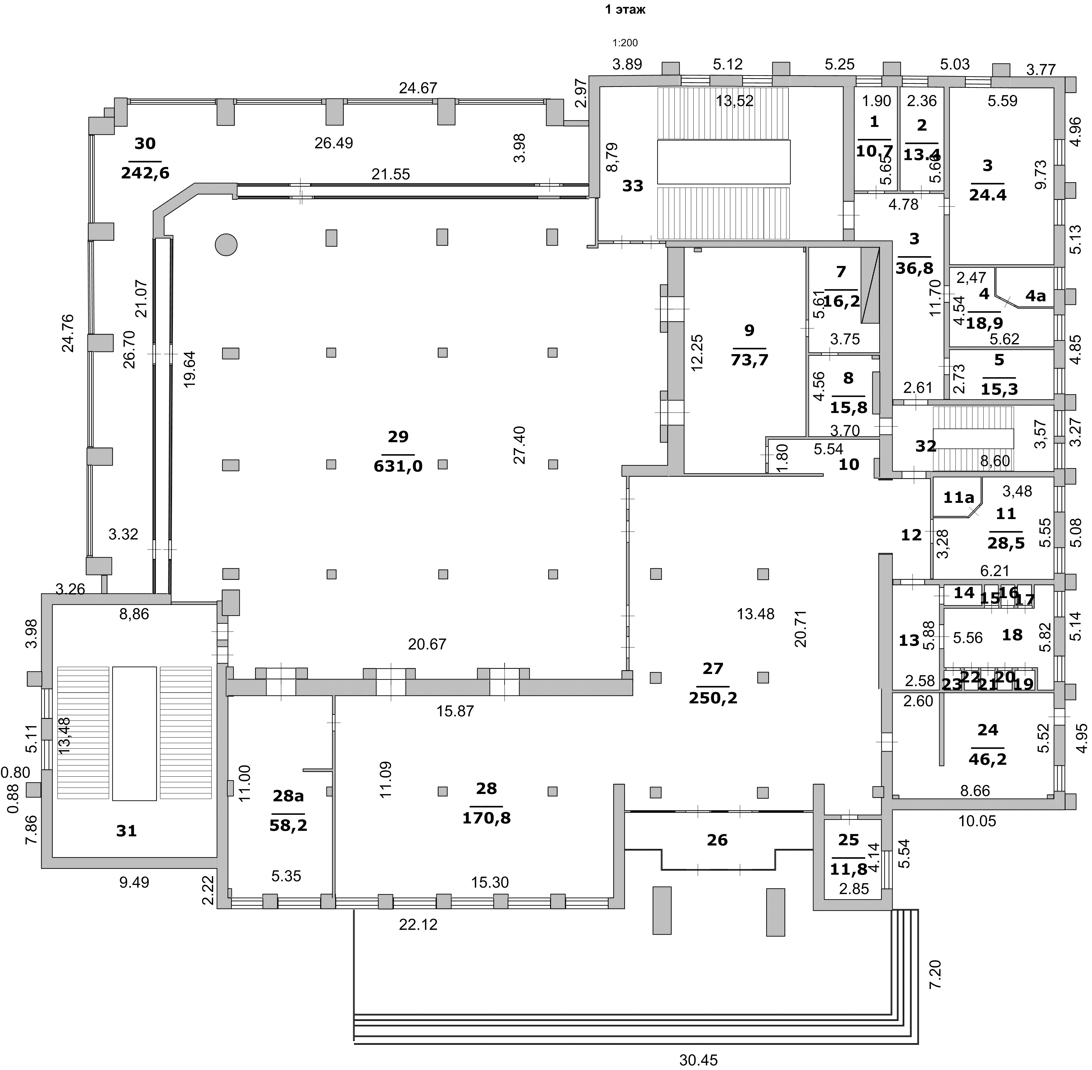
9:00-13:00
8:30-14:30
9:00-12:00
9:00-12:00
Туалет мужской
Вход VIP
Вход
Сектор Б, В
Вход
Сектор А, Б
Ролл ап
Баннер
Туалет женский
VIP


Туалет мужской
1 этаж
0 этаж

